Великие географические открытия
География · 5 класс
№ | Иллюстрация | Термин | Определение
1 | 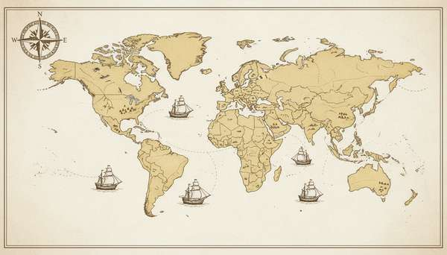 | Великие географические открытия | Период с конца XV до середины XVII века, когда европейцы открывали новые земли и морские пути в Африку, Америку, Азию и Океанию.
2 | 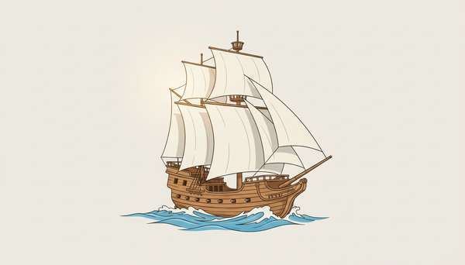 | Каравелла | Тип парусного судна с косыми парусами, на которых мореплаватели совершали свои дальние путешествия через океаны.
3 | 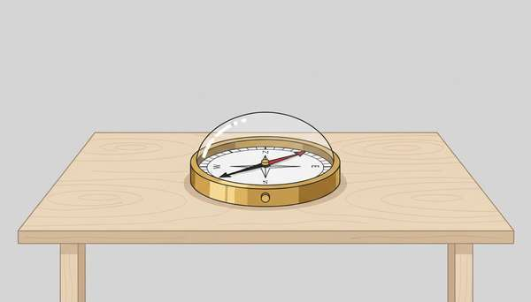 | Компас | Прибор, помогающий определять стороны света и придерживаться нужного курса в открытом море.
4 | 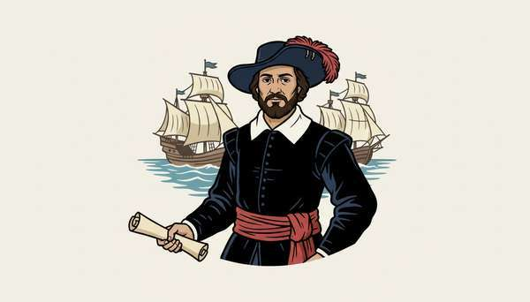 | Христофор Колумб | Испанский мореплаватель, который в 1492 году в поисках пути в Индию пересёк Атлантический океан и открыл для европейцев Америку.
5 | 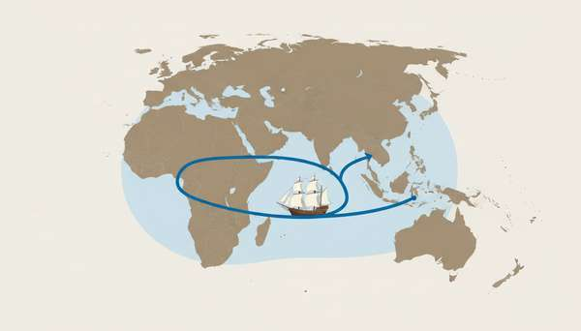 | Васко да Гама | Португальский исследователь, который первым среди европейцев совершил морское путешествие вокруг Африки в Индию.
6 | 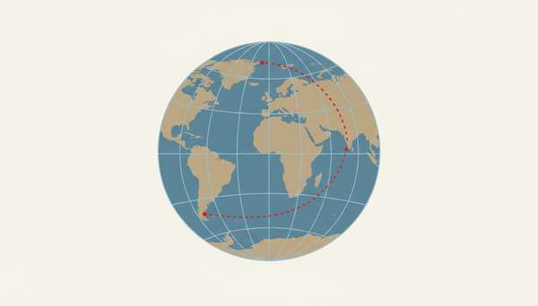 | Фернан Магеллан | Мореплаватель, возглавивший первое в истории кругосветное путешествие, доказавшее шарообразность Земли.
7 | 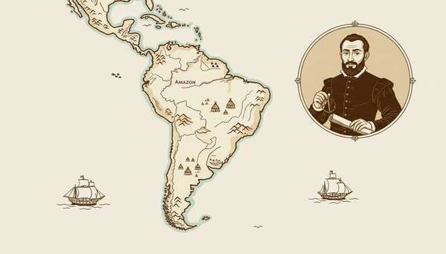 | Америго Веспуччи | Путешественник, который первым доказал, что открытые Колумбом земли — это новый материк, названный позже в его честь Америкой.
8 | 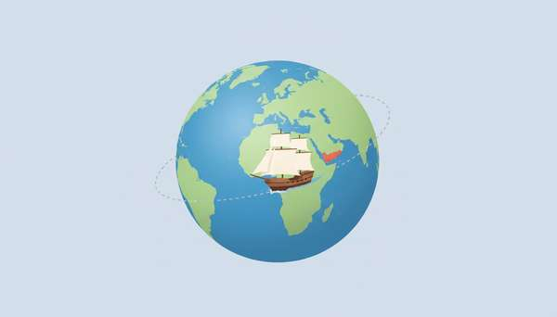 | Кругосветное путешествие | Плавание, в ходе которого корабль огибает земной шар и возвращается в исходную точку.
9 | 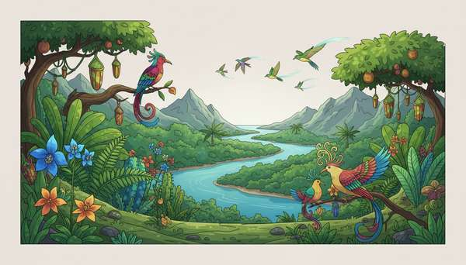 | Новый Свет | Название, которое дали европейцы открытым материкам — Северной и Южной Америке.
10 | 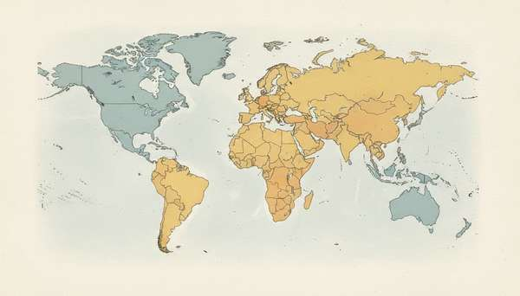 | Старый Свет | Части света, известные европейцам до открытия Америки: Европа, Азия и Африка.
11 | 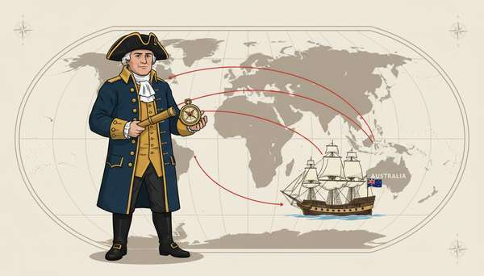 | Джеймс Кук | Английский мореплаватель, совершивший три кругосветных плавания и открывший восточное побережье Австралии.
12 | 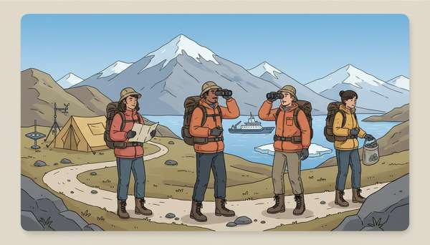 | Экспедиция | Путешествие группы людей с определённой научной или исследовательской целью.
13 | 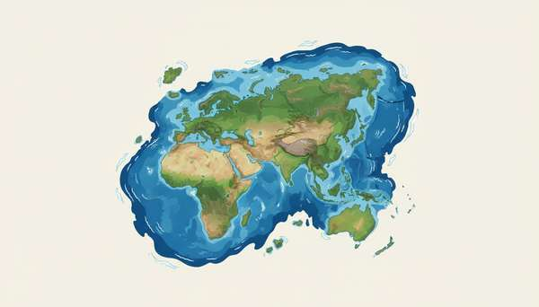 | Материк | Огромный участок суши, окружённый со всех сторон водой (океанами и морями).
14 | 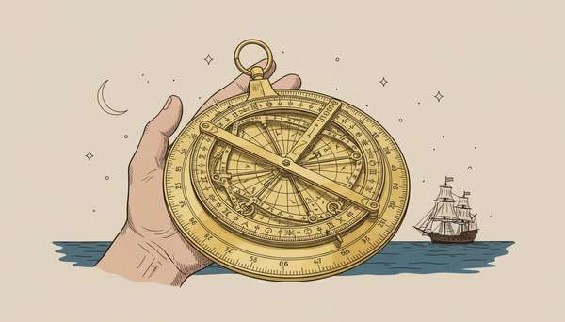 | Астролябия | Древний прибор для определения широты и положения звезд, использовавшийся моряками для навигации.
15 | 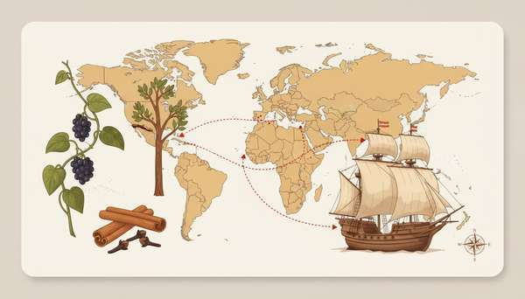 | Пряности | Ценные растения (перец, корица, гвоздика), ради поиска которых европейцы искали новые пути на Восток.

